嘉義縣國教輔導團101年度課程轉化暨海洋議題融入國語文學習領域教案徵選

課程名稱 ：快樂啟航——邂逅黑與白「虎鯨」

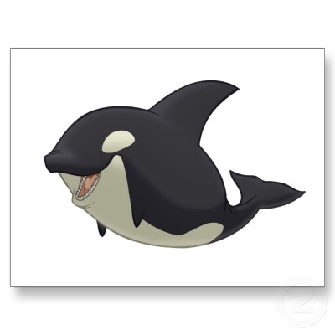

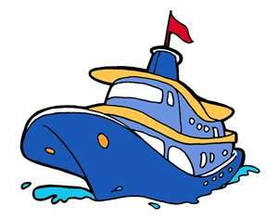

嘉義縣國教輔導團101年度課程轉化暨海洋議題融入國語文學習領域教案徵選

- 教學課程名稱：
快樂啟航——邂逅黑與白「虎鯨」
- 教學年級：
八年級
- 教學節數：
四節
- 設計理念：
希望透過課程的學習，讓學生了解自己與海洋的關係，拉近與海洋的距離，進而欣賞海的多面性及海洋文學之美。
- 教學活動設計：
教學課  程名稱 | 快樂啟航——邂逅黑與白「虎鯨」
能力  指標 | A-3-1 能應用注音符號，分辨字詞音義，增進閱讀理解。  B-1-2-7 能有條理的掌握聆聽到的內容。  B-2-4-2-6能在聆聽過程中適當的反應，並加以評價。  C-1-1-2-2能用完整的語句回答問題。  C-3-4-4-6能和他人一起討論，分享成果。  E-2-3-2-1能瞭解文章的主旨及取材結構。  F-1-1-4 能相互觀摩作品，分享寫作的  樂趣。  5-4-5-4 能喜愛閱讀海洋、生態、性別、族群等具有當代議題內涵的文學作品。  3-4-4 嘗試以海洋為素材，並利用寫作技巧，從事文學創作以表達自己對海洋的感受。 | 教學  目標 | 認知：A了解「黑與白」的實質涵義：除了「虎鯨」的顏色，也代表人世間的是非黑白。  B認識「海洋文學」概念、作家廖鴻基及其作品特色。  能力：A能分析文章架構、作者邂逅虎鯨前後心情轉變。  B能以具體事物來描摹抽象情感。  情意：A能了解自己與海洋關係，進而親近海洋。  B認識海洋，興起保護海洋生態及其生物情感。
教學  準備 | 老師：  - 了解海洋文學概念、閱讀海洋文學作品、虎鯨生態知識。  2、 蒐集台灣海洋文化相關資料：A海洋、海岸地形、B海洋資源、C海洋活動、  D海洋傳說……。  3、準備<快樂的出航>、「海洋輕音樂」的音樂。  4、公視「廖鴻基」紀錄片、<虎鯨>表演影片。  5、學習單製作。  6、海洋文學類文。  學生：  1、預習課文，了解文章架構，及自學生字、解釋。  2、蒐集台灣海洋文化相關資料：A海洋、海岸地形、B海洋資源、C海洋活動、  D海洋傳說……。
教學  目標 | 教學流程 |  |  | 時間分配 | 教學  資源 | 評量方式
引起  動機  C-1-1-2-2  能用完  整的語  句回答  問題。  情意：B  認識海洋，興起保護海洋生態及其生物情感。  情意：A  能了解自己與海洋關係，進而親近海洋。  B-1-2-7 能有條理的掌握聆聽到的內容。  認知：  認識「海洋文學」概念、作家廖鴻基及其作品特色。  E-2-3-2-1能瞭解文章的主旨及取材結構。  C-3-4-4-6能和他人一起討論，分享成果。  A-3-1  能應用  注音符  號，分辨  字詞音  義，增進  閱讀理  解。  能力：  能分析  作者邂  逅虎鯨  前後心  情轉  變。  能以具  體事物  來描摹  抽象情  感。  認知：  了解「黑  與白」的  實質涵  義：除  了「虎  鯨」的  顏色，  也代表  人世間  的是非  黑白。  5-4-5-4  能喜愛  閱讀海  洋、生  態、性  別、族群  等具有  當代議  題內涵  的文學  作品。  3-4-4  嘗試以  海洋為  素材，並  利用寫  作技  巧，從事  文學創  作以表  達自己  對海洋  的感  受。  B能以具體事物來摹 | 第一節課  - 播放<快樂的出航>一曲。(附件一)  - 搶答歌詞內容  Q1：歌詞中敘述者身份為何？  Q2：敘述者心情如何？  3、「海洋知識大對決」搶答(附件二)  播放台灣海洋相關圖片，再搶答學習單問題。  Q1台灣附近海域、緣海？  Q2台灣海岸四大地形？  Q3台灣有哪些海產？  Q4台灣有哪些海洋文化活動﹖  Q5那些族群、區域跟海洋的關係較密切？  - 檢測你的海洋DNA(附件三)  播放海洋輕音樂或浪濤聲，再請同學分享學習單問題。  Q1曾經你跟海洋最美好的互動經驗？  Q2你最嚮往的海上活動？  Q3平日你跟海洋的接觸為何？  Q4你參加過的海洋文化活動？  Q5你如何形容海洋呢？  Q6海洋，在你生活中扮演什麼角色呢？  5、「討海人」出航—作者簡介  A介紹作者廖鴻基生長背景、出海經歷、尋鯨護鯨。(海上掠奪者—>海上守護者。)  公視紀錄片：文學風景第七集(廖鴻基)  B作者散文寫作歷程，賞析作者對海洋的態度。  第二節課  C簡介台灣「海洋文學」概念及特色。  ＊一篇成功的海洋文學作品，應該包含四大要素：  1.精確的海洋知識 2. 豐富的海洋情懷  3. 深刻的海洋觀察 4. 切身的海洋體驗  ＊「海洋文學」是指以海洋或與海洋有關的活動、生態等為題材的作品，文類不一。  6、邂逅海上「黑白配」——虎鯨  A全班靜讀課文，再抽問文章篇名意涵與主角。  Q1本文主角為何？其特色為何？  Q2「黑與白」代表的是什麼？  B分組討論全文段落  C各組報告文章架構分段、老師整合各組意見。  段落一：感知陸地上世事的混沌不明，出  (1~3) 海尋找黑白分明的答案。  段落二：「尋鯨」歷程遇颱風的延宕、耽擱。  (4~5)  段落三：堅持出海「尋鯨」，意外發現虎鯨，  (6~10) 內心驚喜不已。  段落四：描繪虎鯨與人近距離接觸，其親  (11~15) 近舉止令人意外與感動。  段落五：回到陸地，想念黑白分明的虎鯨。  (16~17)  D重要生字瀏覽、比較  腳「鐐」／躑躅／「曙」光／「劃」出／「倏」  忽／「摞」倒／呢「喃」  第三節課  E欣賞介紹「虎鯨」影片  F搶答「虎鯨」知識  G「解構」作者一行人與虎鯨的相遇、互動歷程；  進而認識虎鯨。(附件4)  心智圖參照  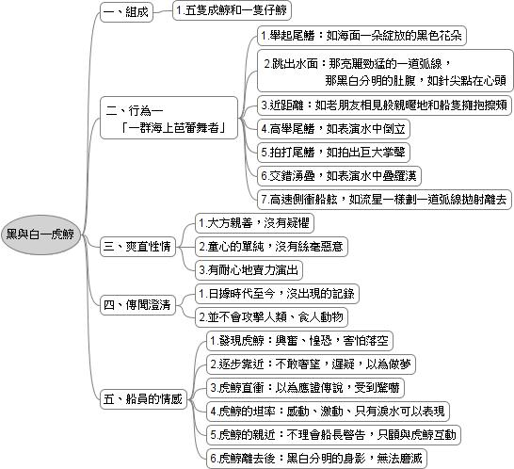  7、陸上黑與白VS海上黑與白  出海前：對人世感到混沌不明，期待海洋給予黑白分明答案。  出海中：歷經黑白不明歷程，看到另一生物—虎鯨，豪爽、信賴人類性格，露出黑白分明的肚腹，體會單純信仰的心，堅持的態度，則是應對黑白不明的最佳對應。  出海後：再度面對人事的混濁和黑白模糊的是非，但永遠無法抹滅的心中銘印的黑白分明。  8、山水，大地之文章：仿作經典「海洋」  A賞析課文修辭。(附件四)  B分組閱讀相關「海洋文學」作品。(附件五)  第四節課  C以<海洋狂想曲>為題，仿寫上述類文中的「海  洋」、「討海人」等意象。(散文或新詩)  (附件五)  D朗讀各組、個人作品。  E同學互評作品、老師講評各篇作品。 |  |  | 3 mins  2mins  8mins  10 mins  20mins  10mins  5 mins  5mins  20mins  5 mins  5mins  15mins  10mins  5mins  10mins  30mins  10mins  5mins | 電腦、單槍、音響。  學習單  電腦、單槍  學習單  電腦、單槍  音響  電腦、單槍、  影片  電腦、單槍、  黑板板書  黑板、試卷  電腦、單槍、  學習單  學習單  閱讀補充類文  作文學習單 | 口頭評量  口頭評量學習單  口頭評量學習單  口頭評量  分組討論  上台發表及互評  紙筆測驗  口頭評量、學習單  學習單  作文  口頭互評
   | 陸上黑與白 | 海上黑與白
  年輕時 | 人世黑白不明  (心中是非混沌) | ×
  討海人 | ˇ | 期望海洋給予「黑白分明」的答案。  (理想、信仰的指引)
  尋鯨  出海時 | ˇ | 海象不佳，黑白不明，舉止不定。
  轉折—8／15 |  | 露出曙光—  信仰、理想的堅持
  尋獲大型鯨 |  | 黑白分明的肚腹，如針尖點在心頭。
  回航後 | 再度面對人事的混濁與黑白模糊的是非。 | 想念海洋，想念那六頭黑白分明的虎鯨。

- 學習評量
1、口頭評量 2、學習單 3、上台發表 4、作文 5、同學互評 6、紙筆測驗

- 參考資料
1翰林版101學年度二上國文課本
2翰林版101學年度二上國文教師手冊
3<文學的廖鴻基>，張尤娟，《海洋台灣雙月刊》第 10 期，1998年8月。
4海神的信差：廖鴻基的部落格 http://blog.udn.com/HungGee
5台灣文學作家系列：廖鴻基http://www.rti.org.tw/ajax/recommend/Literator_content.aspx?id=67
6台灣e散文：廖鴻基 http://dcc.ndhu.edu.tw/essay/liao-hongji/
7中華鯨豚協會：虎鯨介紹 http://www.whale.org.tw/index.php?Itemid=68&id=37&option=com_content&task=view
8 公視紀錄片：文學風景第七集(廖鴻基)
9、youtube影片：虎鯨表演(聖地牙哥)

附件一
<快樂的出航> 陳美鳳主唱
作詞：蜚聲 作曲：豊田一雄

今日是快樂的出航期 無限的海洋也歡喜出航的日子
綠色的地平線 青色的海水 卡膜脈 卡膜脈 卡膜脈嗎飛來
一路順風唸歌詩 水螺聲響亮送阮 快樂的出航啦
親愛的朋友啊情難離 爸爸啊媽媽啊 我會寫批寄乎你 暫時的分離
請你免掛意 卡膜脈 卡膜脈 卡膜脈嗎飛來
一路順風唸歌詩 滿腹的興奮心情 快樂的出航啦
天連海海連天幾千里 清涼的海風也祝阮出航的日子
迷人的南洋 木瓜花香味 卡膜脈 卡膜脈 卡膜脈嗎飛來
一路順風唸歌詩 手彈著輕鬆吉他 快樂的出航啦

附件二
海洋知識大對決 INCLUDEPICTURE "http://1.bp.blogspot.com/_rnMf7Mbfkyc/TUJ1Dv6FJXI/AAAAAAAABuI/1-K8tAp4GRE/s1600/VICKY+1.png" \* MERGEFORMATINET INCLUDEPICTURE "http://1.bp.blogspot.com/_rnMf7Mbfkyc/TUJ1Dv6FJXI/AAAAAAAABuI/1-K8tAp4GRE/s1600/VICKY+1.png" \* MERGEFORMATINET INCLUDEPICTURE "http://1.bp.blogspot.com/_rnMf7Mbfkyc/TUJ1Dv6FJXI/AAAAAAAABuI/1-K8tAp4GRE/s1600/VICKY+1.png" \* MERGEFORMATINET 

親愛的同學：
俗話說：「在家靠父母，出外靠朋友。」行走江湖時，「四海都是一家人」。自古以來，台灣便四海環海，我們漢人祖先也是渡海來台灣，海洋跟我們息息相關，只是我人都忽略「他」。下面幾個問題，考驗你對「海洋朋友」的了解，測驗你倆是否是「麻吉」呢？

- 請問你居住的縣市靠海嗎？有哪幾個城鎮靠海呢？
- 說說台灣環繞哪幾個海域呢？
- 台灣四面的海岸線，分別是哪幾種地形呢？
- 台灣有哪些海產呢？
- 台灣有哪些海洋文化活動﹖如：王船季、海洋音樂季……。

6、如果你要出海，要從哪些港口出去呢？
7、台灣那些族群、區域跟海洋的關係較密切？

8、台灣有哪些海產遠銷國外？
9、請問魚肉有什麼顏色？
INCLUDEPICTURE "http://4.bp.blogspot.com/_7MxBiqZucjI/S-YKWXlqzLI/AAAAAAAAAbo/GyBgGsV2Rvo/s1600/03.jpg" \* MERGEFORMATINET INCLUDEPICTURE "http://4.bp.blogspot.com/_7MxBiqZucjI/S-YKWXlqzLI/AAAAAAAAAbo/GyBgGsV2Rvo/s1600/03.jpg" \* MERGEFORMATINET INCLUDEPICTURE "http://4.bp.blogspot.com/_7MxBiqZucjI/S-YKWXlqzLI/AAAAAAAAAbo/GyBgGsV2Rvo/s1600/03.jpg" \* MERGEFORMATINET 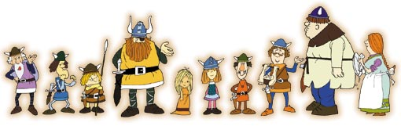
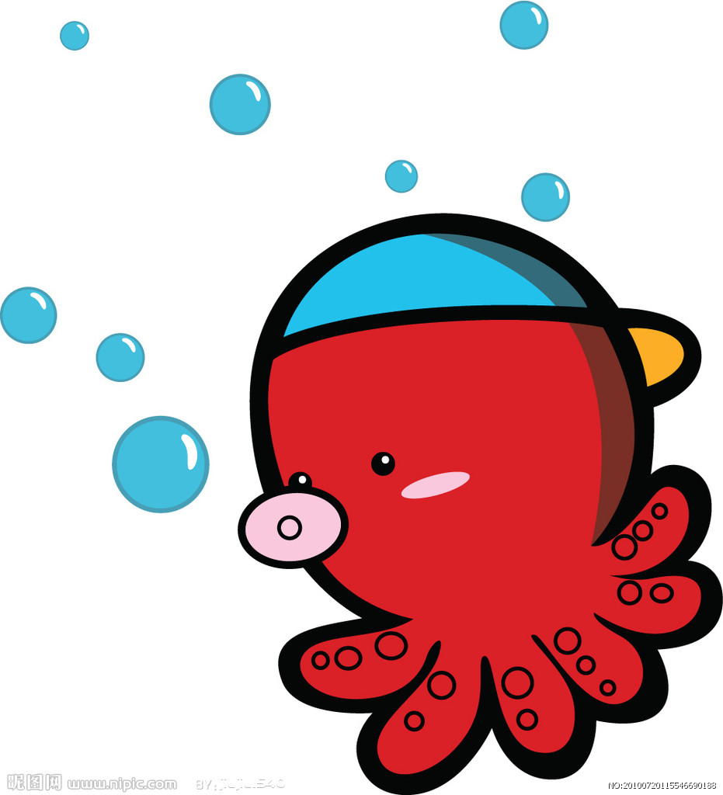
附件三
海洋NDNA
重逢在那一片藍色海洋
曾幾何時 我以為只要我堅持到底
終有一天 我能夠飛回那片月光下的溫柔海域
漂浮在微微波浪中 聆聽那全世界最美的歌聲
那是我在人間最美麗 也是最後的歸宿
覃子豪 <海洋詩抄>

Q1曾經你跟海洋最美好的互動經驗？

Q2你最嚮往的海上活動？

Q3平日你跟海洋的接觸為何？

Q4你參加過的海洋文化活動？

Q5你如何形容海洋呢？
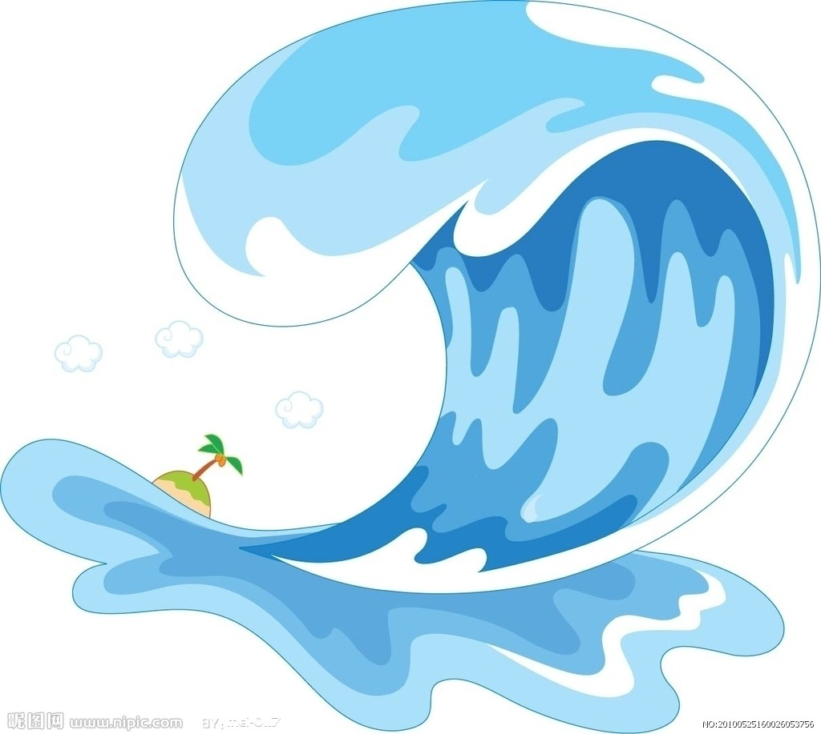

Q6海洋，在你生活中扮演什麼角色呢？
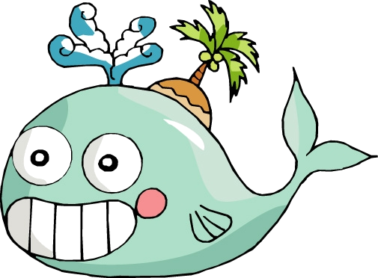

附件四
請參照課文，分析本課課文作者視野下對於「虎鯨」的摹寫，及「虎鯨與人」的互動。

- 作者大量使用什麼修辭來描摹「虎鯨」呢？其分別把「牠」描摹成什麼？

- 傳聞中「虎鯨」的習性？親眼目睹後，虎鯨的真實特性？

- 作者及船上一行人，對「虎鯨」靠近的歷程？態度轉變的歷程？
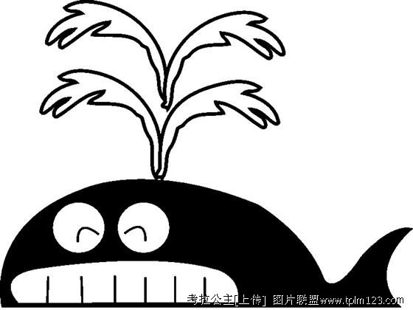

附件五
功課一：
- 第一組：請用紅筆畫線文中描摹「海洋」的篇幅，賞析其修辭及意象。
- 第二組：請用紅筆畫線文中描摹「丁挽」的篇幅，賞析其動態姿態。
- 第三組：請用紅筆畫線文中描摹「海湧伯」的篇幅，賞析其「討海人」意象。
- 第四組：請賞析鄭愁予的兩首詩，討論其「海洋」想像及「船長」的心情。
- 第五組：請賞析覃子豪兩首詩的海洋想像及面貌。

功課二：以<海洋狂想曲>為主題，以日記或散文形式，描摹你對「海洋」的想像、嚮往；或海上「討海人」與海中生物、海洋的互動。可參照上段你們閱讀的片段，仿作其筆觸和意象。

<丁挽>廖鴻基
灰雲低空疾走。北風掃起白浪飛揚墨藍海面。海湧伯手握舵柄兩眼凝視著猛烈起伏的船尖，粗勇仔腳步踉蹌收拾著甲板上凌亂糾結的漁繩。
北風搖撼著桅杆上的小旗子，引擎響著穩定的返航節奏。回航，通常是漁人出海捕魚過程中心情最平靜踏實的一段航程。然而，那一幕幕海上的追逐與掙扎仍然縈繞徘徊在我的腦海裡，每一個晃動，每一個聲響，都波動捶打在我的心裡。這是我首次擔任鏢魚船主鏢手的一個航次，海洋竟然毫不留情的削滅了我那初露的豪情。我倚著船欄癱坐在甲板上，港口防波堤已遙遙在望，海湧伯常說的那句話或許可以解釋這段詭譎特異的經過。海湧伯說：「海洋充滿了無限驚奇！」
……
冷鋒壓境，北風掀起波濤，無論在高聳的浪頭或深陷的波谷，丁挽始終把尾鰭露出水面一定高度，像一支豎立在海面的小旗子。即使在那根旗子被鏢魚船發現而展開追逐時，牠也會像一個奔跑的旗手，一個意氣風發不輕易降下旗子的旗手。
出了港後，海湧伯、粗勇仔和我都爬上鏢魚船接近桅杆頂端的塔臺上。我們分三個方向在海面搜尋丁挽的那根旗子。潮水墨藍如破曉前的天空，白浪鮮明的在深色布幕上暈開，一朵朵即開即謝的雪白浪花在高低湧動的黑色山丘上綻放。一波大浪從船隻右側湧來，船隻傾側左舷切入水面，塔臺左傾，塔臺上的我們像貼近海面凌空飛翔的海鳥，那傾側的程度已臨近翻覆的極限，那即將墜海的尖叫聲在喉頭隱
隱響起。巨浪湧過，船身猛然翻身右傾，塔臺在空中畫過半個圓弧，我們從左側海面快速甩擺到右側，在右側海面上擦浪飛翔。
海洋以其繽紛多樣的魚群誘惑漁人，又以翻臉無情的風浪疏離著漁人。討海人說：「海湧親像水查某。」海洋有著謎樣的魔力，潮汐般鼓動著漁人血液裡的浪潮。初初下海的那年春末，我和海湧伯在立霧溪海口拖釣「土托」，船隻繞行了大半天，船後的尾繩仍然沒有絲毫動靜。我坐在船尾，看著水裡一隻隻幾乎透明的水母被槳葉攪出的白沫溢向兩側，形形色色的水母像極了星際大戰中的飛行器正在海洋的天空裡飛翔；一群烏賊扭著大象樣的鼻子匆匆經過船邊；一隻海龜把一顆圓鈍的頭露出水面，警覺的看著經過的船隻。海上豐富多樣的生命，讓我忘了這趟出海「摃龜」的不愉快。海湧伯突然轉頭問我：「少年家，為什麼出來討海？」我溶在水裡的心一時拉不回來，不知如何回答。海湧伯又問：「為著魚，還是為著海？」
為著魚是生活，為了海是心情。海上的確不同於陸地，漁人的腳步局限在這小小一方可能比囚室更狹窄的漂游甲板上，可是，海上遼無遮攔，船隻以有限的空間卻能任意遨遊無限寬廣和無限驚奇的海洋。海洋紓解了岸上人對人眼對眼的擁擠世界，一個甲板往往就是一個王國。在這裡人與人的關係變得單純和原始，一切規範、制度⋯⋯那種種人為的樊籬，都可以打破、修改和重建。在海上，我感受到任性的自由和解放，那最原始的人性得以在這裡掙脫束縛無遮無藏。我迷戀海洋，也迷戀海裡的魚群。
……
每個漁人心裡都埋藏著一幅屬於個人的海洋圖像，漁人點點滴滴累積與海洋接觸的經驗來描繪這幅圖像。海洋波動不息變幻莫測，再細密精緻的圖像也難以完整描繪海洋的性情和脾氣，一個曾經豐收的釣點，往往就是下回落空挫敗的場所。海洋是如此的不可捉摸，漁人除了內心的這幅海洋圖像外，仍須憑著「感覺」來與海洋相對待。有一個晚上，我和海湧伯在洄瀾灣外捕捉烏賊，船舷邊的燈光打亮後，烏賊陸陸續續聚集在燈光下，海湧伯突然按掉燈火，啟動船隻，說要到奇萊鼻海域釣白帶魚。我納悶的想，那裡既不是釣白帶魚的場所，這時候也不是釣白帶魚的季節。那一夜，我們拉魚到天亮，白帶魚亮潔的銀光溢滿了艙口。上岸後我問海湧伯，到底是靈感、運氣，還是他心裡的那幅海洋圖像預知了什麼。海湧伯笑笑的說：「用聽的。」又每一次我們出海放「延繩釣」，到了預定場所後，海湧伯總是遲遲不下鉤，開著船走走停停在附近海面盤繞，他說，他在「聽流水」。過了很久以後我才明白，海湧伯說的「聽」是「感覺」的意思。
在一次迴轉後，船隻順風逼前了一大步，丁挽巨大的身子整個浮現在鏢魚臺下方。看著腳下的丁挽，那碩大美麗的身軀毫無遮掩的浮現在我眼裡，像掀開美女面紗或破蛹而出的蝴蝶，那突破遮掩後的唐突美麗震撼顫動了我的心，海洋給我若隱若現的驚奇感覺，如今毫無隱晦完整而現實的呈現在我眼裡。持鏢的手微微顫抖，我感覺眼下一片白霧茫茫。
……海湧伯曾經說過，鏢丁挽要正中牠的背脊。魚叉刺入背脊後丁挽會全身僵硬無力，只能沉沉下潛。這一次，我鏢中了丁挽下腹部。
漁繩飛奔而去，像握也握不住的一束流水。海湧伯托在手上的繩索慢慢停了下來。海湧伯開始用飛快的速度收回繩索。繩索異常鬆軟，似乎已失去了丁挽的訊息。那是第一次我看到海湧伯慌張的神情。海湧伯回頭叫身後的粗勇仔進駕駛艙，準備開船。海湧伯大把大把的收著繩索，從海湧伯凶狂的收繩動作，我感受到海湧伯像在顧忌著什麼的焦慮。粗勇仔進入駕駛艙，從窗口凝視著海湧伯的背影，時常掛在臉上的笑容已經失去蹤影。
波浪一陣陣推擁著船身，北風夾著浪花呼嘯著吹上甲板。甲板上出奇的安靜，整個氣氛突然嚴肅靜凝起來。
丁挽尖嘴如釘，勁力如挽車，在討海人眼中，丁挽是一條尖銳刁鑽的大魚。丁挽喜歡用牠的尖嘴玩弄食物，像貓在玩弄著已控制在牠爪掌下的老鼠。丁挽會刻意放走小魚，然後用牠的尖喙靈活的四處阻擋小魚的竄逃，直到小魚精疲力竭停止不動，牠仍用尖嘴撥弄著小魚，甚至把小魚挑起拋向空中，讓自己以為小魚仍在跳躍逃竄。那堅硬的尖嘴上長著細密銳利的小顆粒，這些顆粒使得牠的尖嘴像一支精製的狼牙棒。小魚往往被玩弄得遍體鱗傷後，才被牠一口吞下。
一聲巨響從船頭傳來，船身重重震了一下。海湧伯撒下手上的繩索，和我一起趴在船舷上看向船頭。船隻並沒有撞上任何漂流物，船頭高出水面的船板上有一道嶄新的刮痕，像一把利斧斜砍過的鑿痕。海湧伯板著臉，起身示意粗勇仔左滿舵開動船隻。船尾排出一團翻滾白沫，船隻啟動。這時，我看到丁挽的那根尾鰭。
船身大弧迴轉，原來衝向船頭的丁挽，現在正攔腰衝向船身。露出海面的那根尾鰭，堅定的切剖水面，不像戲耍時的左招右搖。水面被犁出兩道筆直的白波。
海湧伯用搏魚的力道扣住我的肩胛，把我扳下船舷。由於船隻飛快的轉彎，我看到丁挽側身飛起幾乎與船舷平行等高。那眼珠子黑白分明，瞄視著跌坐在甲板上的我，然後看向海湧伯。那嚴厲的眼珠子從船欄格子中穿梭經過，像一個法官在檢視著甲板上的罪犯。
「啪噠——」一聲巨響，丁挽未撞到船身懸空落水。海湧伯大聲囑咐粗勇仔全速直行。我以為這道命令是為了要逃開丁挽的追擊，沒想到，海湧伯拉著我，再度踏上鏢魚臺。
海湧伯舉起備用鏢桿，要我蹲在他身後指揮粗勇仔駕駛。鏢桿在海湧伯手上像一把長劍，劍氣森寒。
……
丁挽堅硬的尖嘴，曾有刺破船板的紀錄。像這樣面對面對衝，那力道加上氣勢，足以讓船身破個大洞。海湧伯飄在腦後的髮梢，滴飛著水珠，那蒼勁的持鏢姿態，有若破釜沉舟的戰神。
丁挽如約飛身躍起，海湧伯凌空擲鏢攔截丁挽投身刺來的尖喙。船隻再度高速迴轉。我向前抱住海湧伯用力過猛的雙腿，只依稀聽到鏗鏘裂帛的聲響交織迴盪在船隻四周和蕭瑟的北風中。
我不曾見過這樣直接、勇猛，而且死不甘休的挑戰。無論岸上或海上，生活確是一場生存的掙扎。這一刻，我終於了解海湧伯、了解丁挽，也了解了海洋謎樣的魔力。

鄭愁予＜海灣＞
瀚漠與奔雲的混血兒悄步於我底窗外，
這潑野的姑娘已禮貌地按下了裙子。
可為啥不抬起你底臉，
你愛春日的小瞌睡？
你不知岸石是調情的手，
正微微掀你裙角的彩綺！

鄭愁予＜船長的獨步＞
月兒上了，船長，你向南走去
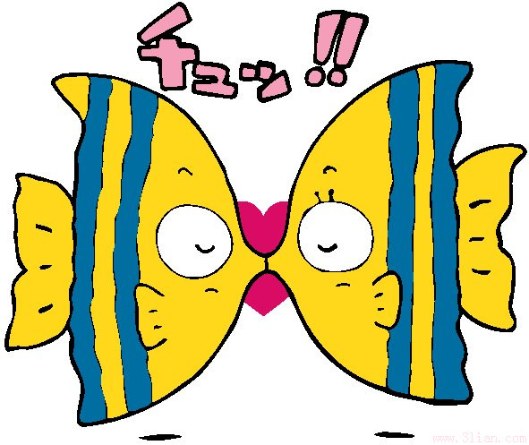
影子落在右方，你祇好看齊

七洋的風雨送一葉小帆歸泊
但哪兒是您底「我」呀
昔日的紅衫子已淡，昔日的笑聲不在
而今日的腰刀已成鈍錯了

一九五三，八月十五，基隆港的日記
熱帶的海面如鏡如冰
若非夜鳥翅聲的驚醒
船長，你必向北方的故鄉滑去……. （1954）

覃子豪〈貝殼〉
詩人高克多說
他的耳朵是貝殼
充滿了海的音響
我說
貝殼是我的耳朵
我有無數耳朵
在聽海的秘密

覃子豪<月光．海洋>
是誰 在夜裡灑下了銀粉
在海面上 倒映出她那白晢的臉龐
又在漆黑中發出溫煦的光芒
輕輕撫慰著 那一片波濤洶湧的深藍
是誰 在夜裡不停地盼望
在海面上 揚起那未曾歇息的波浪
又在沙灘上化作聲聲的呼喚

日日夜夜地 拍打著名為思念的海岸
當每一個夜晚 月光靜靜地照耀著海洋
願我 也能永遠陪伴在妳的身旁

作文：海洋狂想曲

